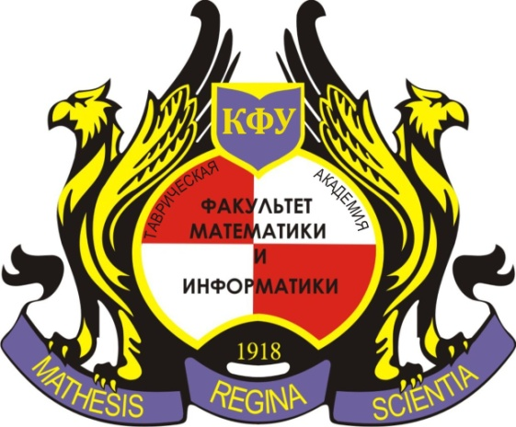

Факультет математики и информатики Таврической академии (структурное подразделение) ФГАОУ ВО «КФУ им. В.И. Вернадского», Совет молодых учёных, Студенческое научное общество организуют Всероссийскую научно-практическую конференцию «Математика, Информатика, Компьютерные науки, Моделирование, Образование» (МИКМО-2019) и Всероссийскую научно-практическую конференцию «Таврическая научная школа-конференция студентов и молодых специалистов по математике и информатике» (MICS-2019) – осенняя сессия, приуроченная к Дням науки КФУ.

Программный комитет:

Анашкин О.В., д.ф.-м.н., профессор
Башта А.И., д.э.н., профессор
Гончарова О.Н., д.п.н., профессор
Дзедолик И.В., д.ф.-м.н., профессор
Козлов А.И., к.т.н., доцент
Косова Е.А., к.п.н., доцент
Копачевский Н.Д., д.ф.-м.н., профессор
Лукьяненко В.А., к.ф.-м.н., доцент
Муратов М.А., д.ф.-м.н., профессор
Орлов И.В., д.ф.-м.н., профессор
Павленко В.Б., д.б.н., профессор
Песчанский А.И., д.т.н, профессор
Рудницкий О.И., к.ф.-м.н., доцент
Сигал А.В., д.э.н., доцент
Степанов А.В., д.т.н., профессор
Чехов В.Н., д.ф.-м.н., профессор

Организационный комитет МИКМО-2019
Председатель: Лукьяненко В.А., к.ф.-м.н., доцент.
Члены оргкомитета: Баран И.В., старший преподаватель; Блыщик В.Ф., к.ф.-м.н., доцент; Германчук М.С., ассистент; Дюличева Ю.Ю., к.ф.-м..н., доцент; Козлова М.Г., к.ф.-м.н., доцент; Ляшко А.Д., ассистент; Сёмкина Е.В., к.ф.-м.н., доцент; Старков П.А., к.ф.-м.н., доцент; Стонякин Ф.С., к.ф.-м.н., доцент; Хазова Ю.А., к.ф.-м.н., старший преподаватель; Юсупова О.В., старший преподаватель.

Секции
1. Алгебра, функциональный анализ, теория операторов.
2. Дифференциальные уравнения, динамические системы, оптимальное управление, геометрия.
3. Теоретические основы информатики и кибернетики.
4. Математический анализ и операторные методы.
5. Прикладная математика.
6. Междисциплинарные исследования.
7. Проблемы НИР, математического и IT-образования.

Организационный комитет MICS-2019
Председатель: Козлова М.Г., к.ф.-м.н., доцент.
Члены оргкомитета: Баран И.В., старший преподаватель; Германчук М.С., ассистент; Козлов А.И., к.т.н., доцент; Косова Е.А., к.п.н., доцент; Ляшко А.Д., ассистент; Макаров О., магистр 2 курс; Пашкова Ю.С., к.ф.-м.н., доцент; Хазова Ю.А., к.ф.-м.н., старший преподаватель.
Секции
1. Уравнения математической физики. Интегральные уравнения. Некорректные задачи.
2. Прикладная нелинейная динамика.
3. Математические методы распознавания образов. Интеллектуализация обработки информации. Прогнозирование.
4. Программирование. Разработка мобильных приложений. Олимпиадное движение. Спортивное программирование.
5. Численные методы решения математических задач. Вычислительная математика.
6. Математическое моделирование в прикладных исследованиях. Системный анализ.
7. Проблемы НИР, математического и IT-образования.

Рабочие языки конференции: русский, английский.

Место проведения конференции: Республика Крым, г. Симферополь, пр. Академика Вернадского, 4, корпус «В», факультет математики и информатики.

Регистрация
Необходимо заполнить регистрационную форму на сайте http://micme.cfuv.ru, http://mics.su.

Крайний срок заявки: 1 октября 2019 г.

Публикация материалов. Требования к оформлению
Тезисы и статьи конференции оформляются в системе LaTex согласно предоставленному образцу (шаблону) и присылаются в LaTex и PDF форматах. Объем тезисов – 2 полные страницы, для статьи – 4 и более полных страниц.
Не допускается использование собственных макроопределений, автоматической нумерации (материалы конференции будут опубликованы в сборнике научных трудов (РИНЦ)). Тезисы и статьи следует присылать по электронному адресу: micme2017@yandex.ru (до 10 октября 2019 г. включительно – во второй выпуск сборника научных трудов).
Первый выпуск сборника научных трудов - https://micme.ru/files/theses/2019_1.pdf

В письме обязательно укажите название секции конференции, на которой Вы планируете участвовать.

Стоимость участия и реквизиты для оплаты
Будут высланы только после того, как редколлегия примет статью в печать! Студенты публикуются в соавторстве с научными руководителями (обязательное условие).

Контакты
Дополнительно возникающие вопросы по участию в конференции и оформлении материалов можно направлять по электронному адресу: micme2017@yandex.ru

